Brukerutvalgsmøte for NAV Nordland
Sted: Stetind, 1. etg. Nav Nordland, Haakon VII sgt 98, Bodø | Møtedato | 24.09.26  kl. 10.15 -13.00  Egentid: 13:00-15:00
Sted: Stetind, 1. etg. Nav Nordland, Haakon VII sgt 98, Bodø | Referent | Åshild
- Deltakere; (Til stede = uthevet)  - Pensjonistforbundet; Anne Karine Innbjør  - Mental Helse; Zoy Lillegard, leder  - FFO/Revmatikerforbundet; Unni Nygård Tangen  - SAFO/Nfu; Lisbeth S Amundsen  - Kreftforeningen; Lise Bygdnes, nestleder  - Marie Dahlskjær, BURG  - NHO medlem/ISS leder Caroline  Gjestemoen  - LO; Merete Hagenes  - Lærling/Lærlingerådet; Lotte Henningsen  - NAV Hjelpemiddelsentral; Tommy Strøm, leder  - NAV Arbeid og Ytelse; Beate Setså Borge; avd. dir.  - NAV Kontaktsenter, Grete Alstad, avd dir (halve møtet)  - NAV Nordland; Cathrine Stavnes, dir.  - NAV Nordland: Åshild J Nordnes, rådgiver (sekretær BU) | Kopi til vara: alle er velkomne i digitale møter:  - NAV Nordland; Petter B Richardsen  - NAV Nordland; Erik Seljeås  - Nav Arbeidslivssenter: Siw Lauritsen, leder  - FFO/Barnekreftforeningen;  Ola Arnfinn Loe, vara  - Pensjonistforbundet; Dagfinn Pettersen  - Mental Helse; Ruth Johanne Pedersen, vara  - NHO; Børge Bøyum, FREM Bodø, vara  - SAFO/NHF NN; Barbro T. Holmstad, vara  - Lærling/Lærlingerådet; John-Olav Johansen (vara)  - NAV Arbeid og Ytelse; Kjell Børge Jordbru, vara  - NAV Hjelpemiddelsentral; Mariann Høydahl, vara  - NAV Kontaktsenter; Håvard Sivertsen, vara
Gjester: | Møteleder: Zoy Lillegård, Mental Helse og Lise Bygdnes, Kreftforeningen
Sak 01  Kl 10.15 | Velkommen:  - Praktiske informasjoner om dagen i dag/agenda og egentid på slutten av dagen | Zoy Lillegard  og  Lise Bygdnes
Sak 02  Kl 10.30 | Nav 20 år og ellers nytt fra Cathrine  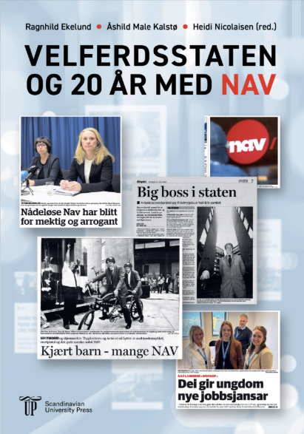  Nav er 20 år og mange artikler er publisert i den anledning. Mot slutten av året vil det også bli gitt ut en bok i anledning jubileet. Mye interessant lesestoff. | Cathrine Stavnes
Kl 11.00 | Neet: ikke i arbeid, utdanning eller arbeidsmarkedstiltak – hva viser statistikken på ungdomsområdet, 20-29 år?  Vi har i de to siste fysiske brukerutvalgsmøter satt ungdom, ungdomsgarantien og våre tilbud og aktiviteter til denne gruppen på dagsorden. Nå ser vi på statistikken over status i Nordland og sammenligner oss med landet for øvrig. | Hilde Myrbakk
Kl 11.30 | Kort pause
Sak 03  Kl 11.45 | Status brukerutvalg i Nordland  - Presentasjon av intern kartlegging  - Status Vesterålen  - Status Sør-Salten  - Litt om forslag til videre arbeid | Lise Bygdnes, Lisbeth Amundsen, Åshild J Nordnes
Sak 04  Kl 12.45 | Fotografering  Vi har et lite tidsvindu her som hadde vært bra å få bruke til å ta bilder av brukerutvalget!? | Finn Kaarby
Kl 13.00 | Lunsj
Sak 05 | Eventuelt  - Minner om dokumentasjon/referat på: Brukermedvirkning - nav.no  - Forslag dato neste møter:  - 11.11.26 – digitalt  - 10./17.02.27 – digitalt  - 21.04.27 – fysisk  - 23.09.27 - fysisk
Fra kl 13.30  Etter lunsj | Egentid  - Det er kommet innspill om å samle brukerutvalgene i Nordland til fellesmøte, i første omgang på Teams. Hva tenker vi om mål, hensikt og innhold?  - Oppfølging av egne saker:  - Pleiepengesaken => organisasjonene tar med til egne organisasjoner og ber om eventuell videre oppfølging til neste møte. => status?  - Det skal lønne seg å jobbe => en tar den med tilbake til «egentidarenaen» for vurdering av et neste skritt. => Økt til 1G. Vi følger med videre, men ingen oppfølging nå.  - Reduksjon i støtte/pensjon ved at en gifter seg, se vedlegg. => tar med på «egentid»-arenaen. => Status?=> Kvitteres ut!  Hvor mye jobber de uføre? - nav.no  - Folkehøyskolesaken: Lise vurderer om den kan kvitteres ut? | Eksterne representanter

